Лабораторна робота №1
Засвоєння основних понять ООП
Мета: дослідити можливості інтегрованого середовища розробки Visual Studio і отримати практичні навички зі створення додатків з використанням об’єктно-орієнтованого підходу.

ЗАВДАННЯ НА ЛАБОРАТОРНУ РОБОТУ

- Створити абстрактний базовий клас «Музичний інструмент» і похідні класи: «Скрипка», «Тромбон», «Укулеле», «Віолончель». За допомогою конструктора, встановити назву до кожного музичного інструменту і його характеристики.
Реалізуйте абстрактні методи:
- Sound — видає звук музичного інструменту (пишемо текстом у консоль);
- Show — відображає назву музичного інструменту;
- Desc — відображає опис музичного інструменту;
- History — відображає історію створення музичного інструменту.
Для кожного класу передбачити:
- конструктор по замовчуванню;
- два конструктори з параметрами;
- конструктор копіювання;
- методи для встановлення та читання значень;
- передбачити метод ShowInfo(), який виводить усю доступну інформацію.
Для перевірки, в методі Main визначте масив посилань на абстрактний клас, яким присвоюються адреси різних об'єктів класів-нащадків. Реалізувати виклик реалізованих методів.

- Підготувати діаграму класів, яка описує групу класів відповідно до реалізованого завдання.
- Закомітити рішення у репозиторій і надати доступ викладачам.

Лістинг коду базового абстрактного класу «Музичний інструмент»:
namespace MusInstrumentsClassLibrary
{
public abstract class MusicalInstrument
{
protected string? SoundText { set; get; }
protected string? Name { set; get; }
protected string? Description { set; get; }
protected string? MusHistory { set; get; }

protected MusicalInstrument() { }

public abstract void Sound();
public abstract void Show();
public abstract void Desc();
public abstract void History();
public virtual void ShowInfo()
{
Show();
Sound();
Desc();
History();
}
}
}

Лістинг коду наслідуваного класу «Скрипка»:
namespace MusInstrumentsClassLibrary
{
public class Violin : MusicalInstrument
{

public Violin()
{
SoundText = "Чарующий звук.";
Name = "Скрипка.";
Description = "Скри́пка — струнний музичний смичковий інструмент.";
MusHistory = "Скрипка з'явилася у Північній Італії в середині XVI століття.";
}

public Violin(string soundText, string name, string musHistory)
{
SoundText = soundText;
Name = name;
Description = "Струнний музичний інструмент.";
MusHistory = musHistory;
}

public Violin(string sound, string name, string description, string history)
{
SoundText = sound;
Name = name;
Description = description;
MusHistory = history;
}

public Violin(Violin other)
{
SoundText = other.SoundText;
Name = other.Name;
Description = other.Description;
MusHistory = other.MusHistory;
}

public override void Sound()
{
Console.WriteLine($"{SoundText}");
}

public override void Show()
{
Console.WriteLine($"{Name}");
}

public override void Desc()
{
Console.WriteLine($"{Description}");
}

public override void History()
{
Console.WriteLine($"{MusHistory}");
}

public override void ShowInfo()
{
base.ShowInfo();
}
}
}

Лістинг коду наслідуваного класу «Тромбон»:
namespace MusInstrumentsClassLibrary
{
public class Trombone : MusicalInstrument
{

public Trombone()
{
SoundText = "Гучний звук.";
Name = "Тромбон.";
Description = "Музичний інструмент сімейства мідних духових.";
MusHistory = "Походить від сакбута, який був розроблений у 15 ст. в Італії.";
}

public Trombone(string soundText, string name, string musHistory)
{
SoundText = soundText;
Name = name;
Description = "Музичний інструмент з сімейства мідних духових.";
MusHistory = musHistory;
}

public Trombone(string soundText, string name, string description, string musHistory)
{
SoundText = soundText;
Name = name;
Description = description;
MusHistory = musHistory;
}

public Trombone(Trombone other)
{
SoundText = other.SoundText;
Name = other.Name;
Description = other.Description;
MusHistory = other.MusHistory;
}

public override void Sound()
{
Console.WriteLine($"{SoundText}");
}

public override void Show()
{
Console.WriteLine($"{Name}");
}

public override void Desc()
{
Console.WriteLine($"{Description}");
}

public override void History()
{
Console.WriteLine($"{MusHistory}");
}

public override void ShowInfo()
{
base.ShowInfo();
}
}
}

Лістинг коду наслідуваного класу «Укулеле»:
namespace MusInstrumentsClassLibrary
{
public class Ukulele : MusicalInstrument
{
public Ukulele()
{
SoundText = "Грайливий звук.";
Name = "Укулеле.";
Description = "Музичний інструмент, схожий на гітару.";
MusHistory = "Зв'явилося на Гавайях у другій половині 19 ст. з Португалії.";
}

public Ukulele(string soundText, string name, string musHistory)
{
SoundText = soundText;
Name = name;
Description = "Музичний інструмент, подібний до гітари.";
MusHistory = musHistory;
}

public Ukulele(string soundText, string name, string description, string musHistory)
{
SoundText = soundText;
Name = name;
Description = description;
MusHistory = musHistory;
}

public Ukulele(Ukulele other)
{
SoundText = other.SoundText;
Name = other.Name;
Description = other.Description;
MusHistory = other.MusHistory;
}

public override void Sound()
{
Console.WriteLine($"{SoundText}");
}

public override void Show()
{
Console.WriteLine($"{Name}");
}

public override void Desc()
{
Console.WriteLine($"{Description}");
}

public override void History()
{
Console.WriteLine($"{MusHistory}");
}

public override void ShowInfo()
{
base.ShowInfo();
}
}
}

Лістинг коду наслідуваного класу «Віолончель»:
namespace MusInstrumentsClassLibrary
{
public class Cello : MusicalInstrument
{
public Cello()
{
SoundText = "Чаруючий звук, схожий на звук скрипки.";
Name = "Віолончель.";
Description = "Струнний смичковий музичний інструмент.";
MusHistory = "З'явилася в Італії в 16 ст. від Віоли Да Гамба.";
}

public Cello(string soundText, string name, string musHistory)
{
SoundText = soundText;
Name = name;
Description = "Струнний музичний інструмент.";
MusHistory = musHistory;
}

public Cello(string soundText, string name, string description, string musHistory)
{
SoundText = soundText;
Name = name;
Description = description;
MusHistory = musHistory;
}

public Cello(Cello other)
{
this.SoundText = other.SoundText;
this.Name = other.Name;
this.Description = other.Description;
this.MusHistory = other.MusHistory;
}

public override void Sound()
{
Console.WriteLine($"{SoundText}");
}

public override void Show()
{
Console.WriteLine($"{Name}");
}

public override void Desc()
{
Console.WriteLine($"{Description}");
}

public override void History()
{
Console.WriteLine($"{MusHistory}");
}

public override void ShowInfo()
{
base.ShowInfo();
}
}
}

Лістинг коду основного класу Program для виклику реалізованих методів через масив посилання на абстракний клас:
using System.Text;
using MusInstrumentsClassLibrary;

class Program
{
static void Main()
{
Console.InputEncoding = Encoding.UTF8;
Console.OutputEncoding = Encoding.UTF8;

Console.WriteLine("-------------------------------------------------------------");
Console.WriteLine("Лабораторна робота №1 \nВиконав: \nстудент: Черепанов І.І.\nгрупа: ЗІПЗ-24-1");
Console.WriteLine("-------------------------------------------------------------\n");

MusicalInstrument[] instruments = { new Violin(), new Trombone(), new Ukulele(), new Cello() };

for (int i = 0; i < instruments.Length; i++)
{
instruments[i].ShowInfo();
Console.WriteLine();
}

Console.WriteLine("-------------------------------------------------------------");
}
}

Результат виконання завдання 1:
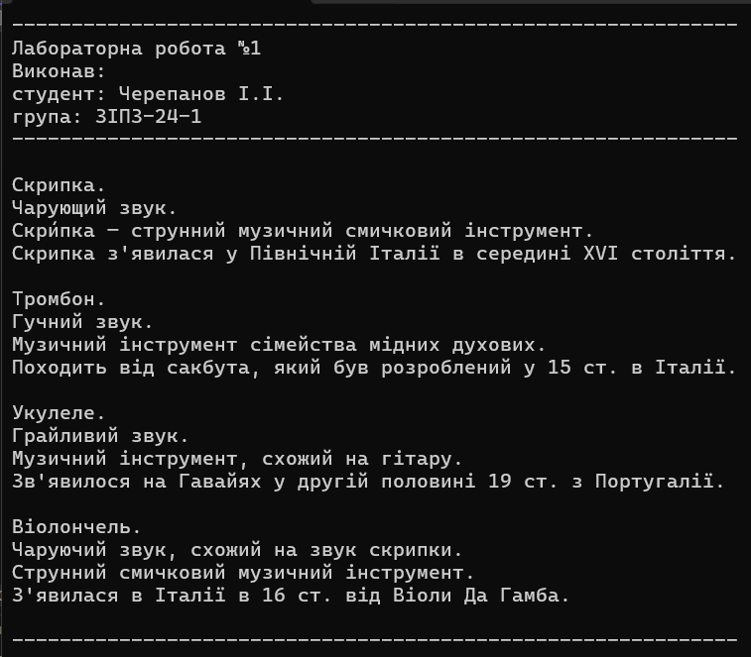
Рис. 1. Результат виконання завдання 1

Діаграма класів відповідно реалізованого завдання 1-2:
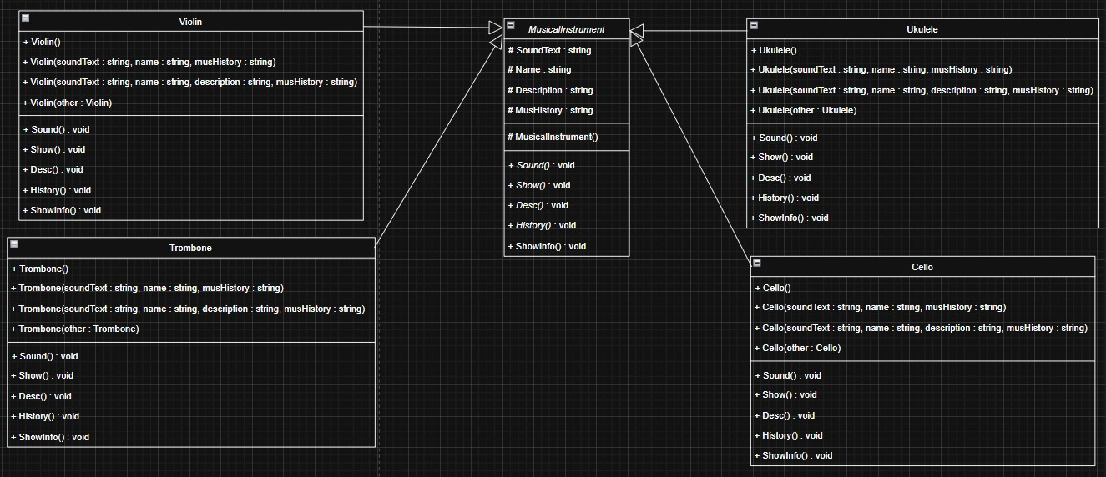
Рис. 2. Діаграма класів

Посилання на репозиторій

Висновки: Роблячи висновки, я засвоїв усі основні поняття ООП та на основі здобутих знань зміг повністю виконати дану лабораторну роботу.

